Муниципальное казенное общеобразовательное учреждение – гимназия №6

Секция «5-7 классы»

Знакомые незнакомцы. Шариковая ручка

Выполнила:
Иванникова Александра,
6 класс, МКОУ-гимназия №6

Руководитель:
Воронина Анна Сергеевна,
учитель русского языка и литературы,
МКОУ-гимназия №6

г. Кимовск
2017

Содержание

Содержание 2
Введение 2
Глава 1. История шариковой ручки 2
1. 1. Первые опыты 2
1.2. Эволюция шариковой ручки 2
1.3. «Чудо-ручка» 2
1.4. «Наши» шариковые ручки 2
Глава 2. Интересное о шариковой ручке 2
2.1. Типы ручек 2
2.2. Эксперимент 2
2.3. Интересные факты о шариковой ручке 2
Заключение 2
Список литературы 2

Введение

Шариковая ручка - необходимый атрибут и обязательный инструмент школьников, студентов, офисных и управляющих работников, врачей и инженеров, каждого, кому необходимо что-то записать, даже в наше время повсеместной компьютеризации. Она настолько привычна, что совершенно не возникает вопросов, когда, как и откуда она появилась, кто её изобрёл.
Однако мне стали интересны ответы на эти вопросы и поэтому я выбрала этот всем известный предмет для своего исследования.
Цель исследования – изучение свойств и особенностей шариковой ручки.
Задачи исследования:
- Изучить материал об истории создания и изобретателе шариковой ручки.
- Изучить экспериментальным путем свойства шариковой ручки после замораживания и кратковременного нахождения в воде.
- Узнать необычные и интересные факты о шариковых ручках.
- Оформить результаты исследования в виде письменной работы.
Методы работы:
1)анализ литературы по вопросу;
2) поиск информации в книгах, журналах и сети Интернет;
3) эксперимент.
Объект исследования – история создания и эксплуатации шариковой ручки.
Предмет исследования – шариковая ручка.

Глава 1. История шариковой ручки

1. 1. Первые опыты

Сам принцип работы шариковой ручки, когда чернила поступают на бумагу в результате вращения шарика на пишущем наконечнике, был придуман американцем из Массачусетса, Джоном Лаудом. Идея возникла в 1888 году, в октябре. Изобретатель называл своё детище - «ручка с вращающимся наконечником».

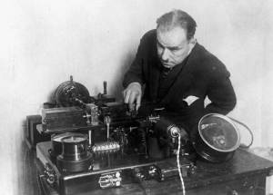

Рис. 1. Джон Лауд

Лауд запатентовал своё изобретение, но осуществить претворение его в жизнь не удалось, ни ему, ни его ближайшим последователям. Причиной этого фиаско стали чернила. В опытах использовались обычные, для перьевых ручек, других тогда не было. Изготовить конструкцию, в которой шарик плотно прилегал бы к резервуару не получалось из-за слабых технологий тех дней, поэтому обыкновенные чернила протекали. Если чернила сгущали, то образовывались комочки, которые забивали шарик, и он переставал вращаться.

Таким было трудное и неудачное первое рождение прототипа современной шариковой ручки. Джон Лауд был не одинок в своих помыслах, «Патентное ведомство Соединённых Штатов» примерно в это же время выдало около 350 патентов на подобные изобретения «чудо-ручек», которые пишут без пера и макания в чернильницу.

1.2. Эволюция шариковой ручки

Идея революционного изобретения не давала покоя пытливым умам, так Джордж Паркер (в 1904 г.) и Ван Вечтен Райзберг (в 1916 г.) изобрели свои модели шариковых ручек и запатентовали их.

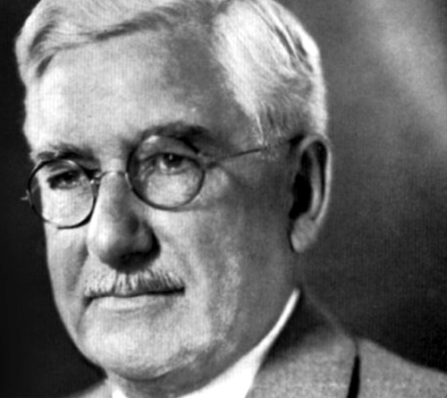
Рис. 2. Джордж Паркер
Однако, несмотря на все труды, создать шариковую ручку, которая бы безотказно выполняла свои прямые функции без клякс и при этом не причиняла неудобств пользователю, то есть, не пачкала руки, не протекала при хранении на одежду, посчастливилось команде изобретателей, венгерским братьям Биро, журналисту Ласло и химику Дьердье, в тридцатые годы XX века. Несколько лет они дорабатывали своё «детище», доводя до совершенства. Когда качество «чудо-пера» их устроило, они открыли производство шариковых ручек. Случилось это в Аргентине.
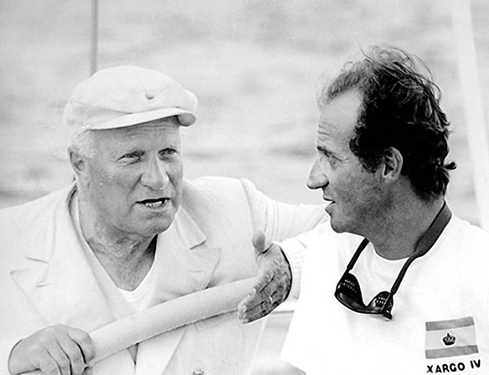
Рис. 3. Ласло (Ладислав) (слева) и Георг Биро
Шариковые ручки быстро завоёвывали рынок. Изобретение братьев Биро приобрело известность в Южной Америке и после завоевало Великобританию. В Англии шариковые ручки пользовались на столько «бешеным» спросом, что название ручек по фамилии изобретателей «биро» стало синонимом «шариковых ручек».

1.3. «Чудо-ручка»

Окончилась Первая Мировая война. Солдаты возвращались и принимались за мирный труд. Так же и Ладислав Биро в возрасте 18 лет искал своё место в жизни, демобилизовавшись из венгерской армии. Ладислав брался за изучение медицины, пробовал себя в искусстве и гипнотических сеансах, испытал несколько ремёсел, но истинного интереса ни к чему не возникло. Тогда, в 1935 году Л. Биро решил попробоваться в роли издателя, выпуская небольшую местную газету. Занимаясь редактурой, частенько «выходил из себя» из-за перьевой авторучки, так как газетная бумага прекрасно впитывала в себя чернила, как только перо прикасалось к ней. На бумаге образовывались чернильные пятна, и бумага рвалась при попытке что-то написать. Пожаловавшись брату, Ладислав с Георгом, химиком по образованию, начали думать об исправлении недостатков перьевых ручек. Братья Биро придумали и испытали десятки прототипов шариковых ручек, не догадываясь, что до них уже было запатентовано 350 подобных изобретений.
Самозабвенно окунувшись в создание своей «чудо-ручки», братья не забывали и об отдыхе. Так в один из своих отпусков, который они проводили на берегу Средиземного моря, похвастались своим изобретением одному случайному знакомому, показав один из опытных образцов. Пожилому господину, случайному знакомому, ручка весьма понравилась. Немного позже братья узнали, что пожилой мужчина оказался Президентом Аргентины, Аугусто Хусто. Он и предложил открыть производство шариковых ручек и помощь в открытии фабрики в его стране.

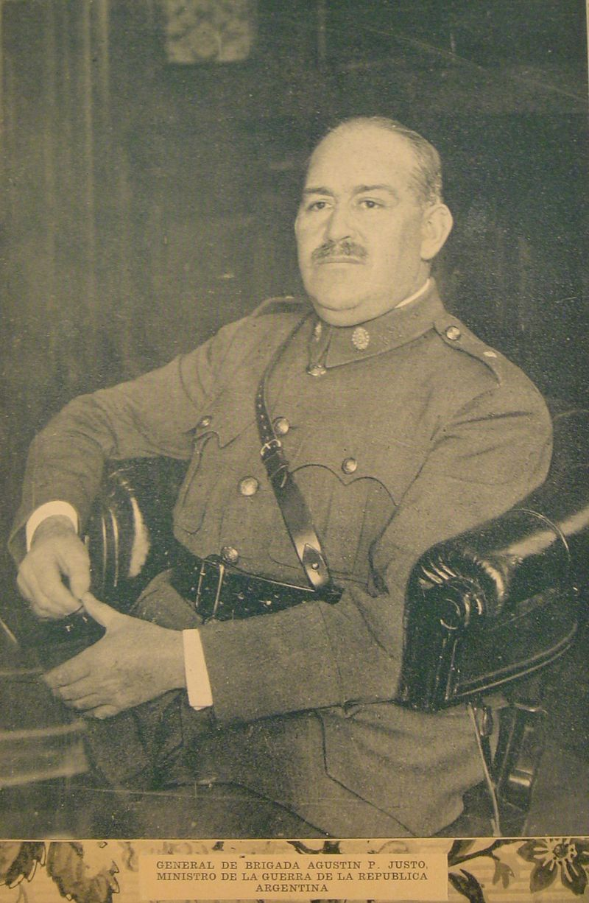
Рис. 4. Аугусто Хусто

Через несколько лет началась Вторая мировая война. До прихода фашистов братья решили покинуть Венгрию. И вспомнив своё случайное знакомство, подались в Южную Америку, в Аргентину. Добились аудиенции с Аугусто Хусто. Президент Аргентины признал их. Помог найти и привлечь инвесторов, и в 1943 году фабрика по производству шариковых ручек заработала. Братья Биро допустили туже ошибку, что и предшественники, в составе и текучести чернил. Это был крах бизнеса и идеи. Братья не «сложили руки», а уединились в лаборатории и изменили конструкцию ручки, сделав её капиллярной. Примерно через год, новые ручки появились в магазинах Аргентины, но особым спросом не пользовались. Деньги инвесторов иссякли, и производство было остановлено.
Во время Второй мировой войны в Аргентине часто бывали лётчики американских ВВС и они сделали открытие, ручками братьев Биро можно писать на любой высоте и снизу вверх, если бумага находится не внизу, а вверху. Об этом было доложено военному руководству. Тогда Государственный Департамент США предлагает своим производителям начать выпуск таких же ручек и компания «Эберхард Фабер» выкупает патент на производство ручек у братьев Биро за 500 тысяч долларов. Это была первая прибыль братьев от изобретения.
Спас, в буквальном смысле слова, шариковую ручку француз, шариковые ручки которого отлично известны по всему миру, в том числе и в России. Зовут его Марсель Биш (Bich). Биш в то время был известным фабрикантом, и производителем перьевых ручек и канцелярских товаров. Бишу полюбилось изобретение братьев Биро. Биш обратился к братьям, и они продали ему права на изобретение. Теперь Марсель Биш был единственным владельцем «чудо-ручек».
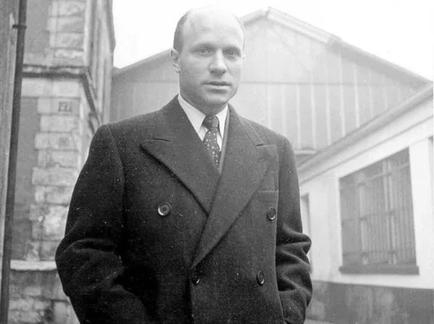
Рис.5. Марсель Биш

Более двух лет Марсель внимательно следил за появлявшимися на рынке новинками шариковых ручек, дорабатывал модель, приобретённую у братьев Биро, а так же испытывал чужие изобретения, профессионально подмечая все недостатки и преимущества. И только к 1952 году воспроизвёл свою «мечту», идеальную, на его взгляд, шариковую ручку. Изобретение Марселя Биша мягко писала, линия была не прерывистой. Чернила в этой ручке не текли и не засыхали. Первую модель Марсель сделал из прозрачного пластика, шестигранной формы. Цена такой ручки была несравнимо мала по сравнению с прототипами и доступна любому классу населения. С тех пор внешний вид шариковых ручек Марселя Биш практически не менялся.
Во Франции ручки Биш моментально стали популярны, захватив практически весь рынок и Марсель начал поглядывать на соседние страны с целью освоения новых рынков. Так родилась торговая марка «Бик» (Bic), потеряв от фамилии маэстро всего лишь одну букву.
Сегодня шариковые ручки «Bic» не нуждаются в дополнительной рекламе. Их знают во всём мире. Сотрудники компании этим по праву гордятся, подчёркивая, что если чертить их ручкой непрерывную линию, то её длина составит 2 километра.
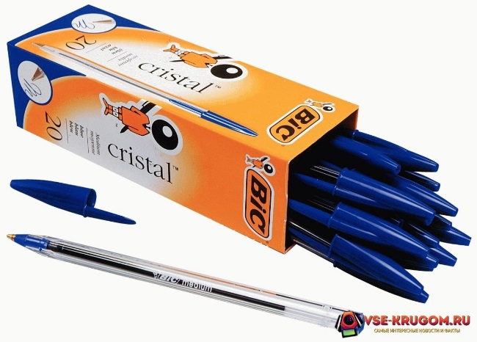
Рис. 6. Ручка «Bic»
Ручке «Bic» посвящён экспонат в Музее современного искусства в Нью-Йорке, США. А в 1991 году, в колпачке ручки «Bic» появилась дырочка, на случай проглатывания его ребёнком, благодаря этой дырочке, непослушное дитя не задохнётся.

1.4. «Наши» шариковые ручки

В нашей стране, тогда СССР, шариковые ручки появились в конце 60-х годов XX века. Массовое производство шариковых ручек началось в конце 1965 года на оборудовании, приобретённом в Швейцарии. На протяжении 10-15 лет, из-за дефицита стержней для шариковых ручек, их заправляли в мастерских по ремонту бытовой техники. Первое время считалось, что из-за требуемого нажима, шариковая ручка портит почерк, поэтому ученикам начальной школы, с первого по третий класс, запрещали использовать шариковые ручки. Но постепенно, с улучшением качества шариковых ручек и повсеместной привычкой, этот запрет забылся и в середине 1970-х первоклашки учились писать шариковыми ручками.
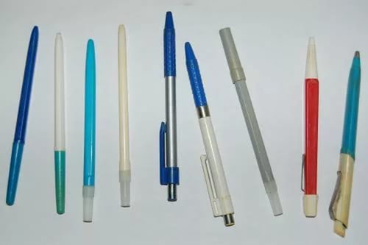
Рис. 7. Советские шариковые ручки

Глава 2. Интересное о шариковой ручке

2.1. Типы ручек

Казалось бы, обычный предмет - ручка, ничего в нем существенного, а все же без него не обойтись. И, как всегда бывает, именно ручки не хватает в самый неподходящий момент.
Несмотря на то, что все мы пользуемся клавиатурами, ручки представляют собой основной письменный прибор. Если компания, специализируется на производстве канцелярских принадлежностей, то с уверенность можно говорить о том, что львиную долю ее производства занимает именно производство ручек.
Согласно данным статистики, ручками пользуются более 90% всего населения нашей планеты. Самое большое количество ручек закупается учащимися школ и высших учебных заведений, а также рекламными агентствами. В одной только России ежегодно покупается около 580 миллионов ручек.
Нечто новое в мире ручек не появлялось уже довольно давно. Все разработки компаний, специализирующихся на выпуске письменных принадлежностей, касаются в основном внешних характеристик ручек.
Все современные ручки можно разделить на два больших класса: авторучки и традиционные ручки.
Авторучками называются ручки, конструкция которых подразумевает автоматическую подачу чернил к пишущему узлу. При этом в качестве пишущего узла могут применяться и перья, и шарики, и волокна.
Прямой противоположностью авторучки является традиционная ручка, представляющая собой простой держатель для стержня или пера.
По конструкции пишущего узла ручки подразделяются на:
- шариковые (включают в себя шарик, выполненный из металла);
- капиллярные (работают по принципу фломастера, подавая чернила по волокнам);
- перьевые.
Но все же наиболее востребованной является ручка шариковая. А здесь мы уже сталкиваемся в выбором: гелевая или чернильная. Шариковая чернильная ручка – самая популярная в мире.

2.2. Эксперимент

По телевидению ежегодно выходит несколько десятков роликов и телепередач о шариковых ручках. В одном из таких роликов (сюжет программы «Доброе утро», Первый канал, 30.10.2015 г.) был проведен ряд опытов с шариковой ручкой: замораживание жидким азотом, погружение в воду и другие. Я решила в домашних условиях повторить некоторые эксперименты и убедиться в том, что шариковая ручка сохраняет свои свойства после замораживания и погружения в сосуд с водой.
Эксперимент №1
Ход эксперимента
1. Обычную шариковую ручку помещаем в морозильную камеру бытового холодильника (t≈ -18-20°С) на 1 час
2. Через час вытаскиваем ручку и пробуем написать что-нибудь на бумаге.
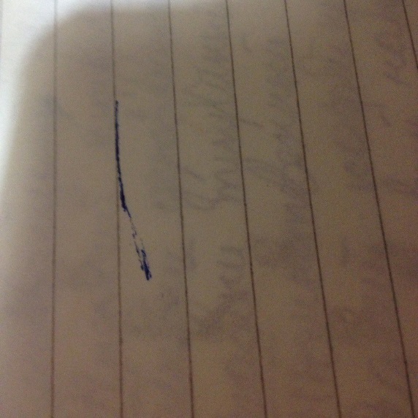
Рис. 8. Письмо замороженной ручкой
3. Пробуем написать что-нибудь подтаявшей ручкой (через 15 минут).
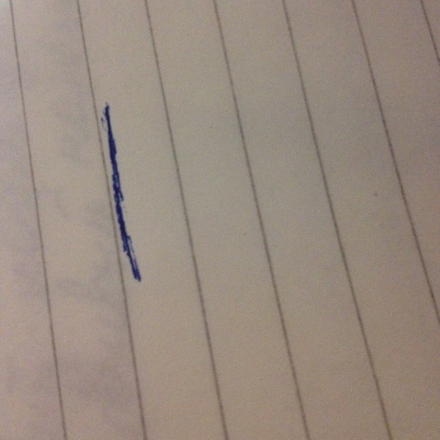
Рис. 9. Письмо подтаявшей ручкой

4. Ждем полного размораживания ручки и пробуем писать (через 1 час).

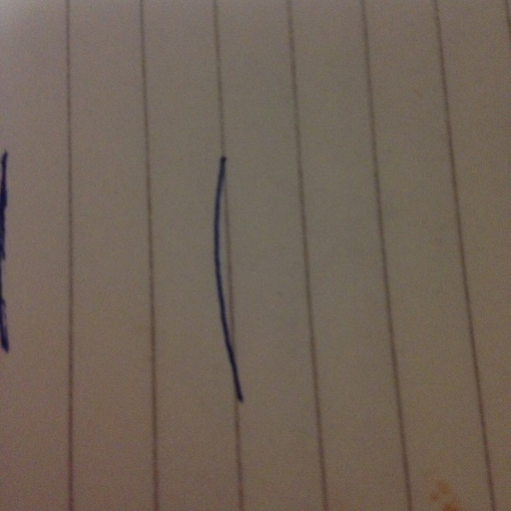
Рис. 10. Письмо полностью размороженной ручкой

Эксперимент №2
Ход эксперимента
1. Обычную шариковую ручку помещаем с ёмкость с водой комнатной температуры на 15-20 минут.
2. Вытаскиваем ручку и пробуем писать.
3. Ждем, пока высохнет корпус ручки, и пробуем написать.

Итог эксперимента видим на рисунке 11: 1 – до опыта, 2 – сразу после опыта, 3- после высыхания корпуса ручки.

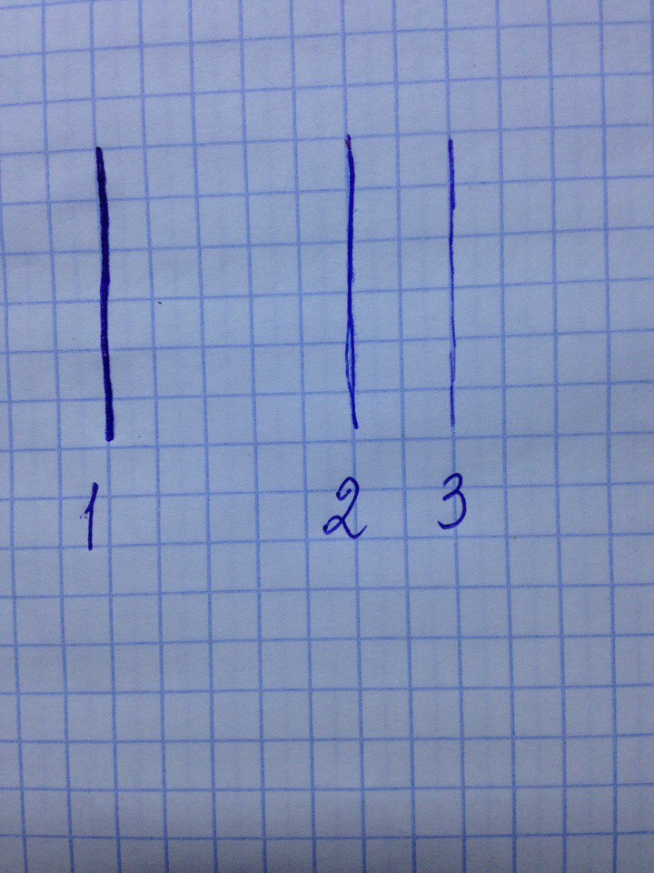
Рис. 11. Эксперимент с погружением ручки в воду

Обобщив оба эксперимента, можно сделать некоторые выводы:
1. Шариковая чернильная ручка не пишет сразу после её замораживания в морозильной камере бытового холодильника, но восстанавливает свои свойства после полного размораживания.
2. Качество письма ухудшается после погружения ручки в воду, но со временем свойства восстанавливаются.

2.3. Интересные факты о шариковой ручке

В ходе сбора материала для исследовательской работы и подготовки к проведению экспериментов я узнала огромное количество интересных фактов о шариковой ручке и свой вариант ТОР 10 этих фактов хочу представить в этой работе.
Факт №1
Первоначально стержень шариковой ручки был сложен в гармошку, чтобы увеличить количество чернил в каждой ручке. Однако вскоре он приобрел свою современную форму, так как производство прямого стержня обходилось дешевле.
Факт №2
Каждую секунду на Земле продают 125 ручек.
Факт №3
Во всех странах в названии ручки упоминается шарик: ballpoint pen — на английском, bolígrafo — на испанском, penna a sfera — на итальянском, Kugelschreiber — на немецком. Только в аргентинском — birami (бироме), в честь Ласло Биро, который считается ее изобретателем. Кстати, благодарные аргентинцы не только назвали в честь него авторучку, но и празднуют в его день рождения День изобретателя.
Факт №4
В среднем человек исписывает за год 4,1 ручки. А вообще, качественной ручкой можно написать 50 тысяч слов (примерно 2 тетради по 96 листов).
Факт №5
Самая дорогая ручка, внесенная в Книгу рекордов Гиннесса, — платиновая Montegrappa. Ее цена составляет 1 миллион евро.
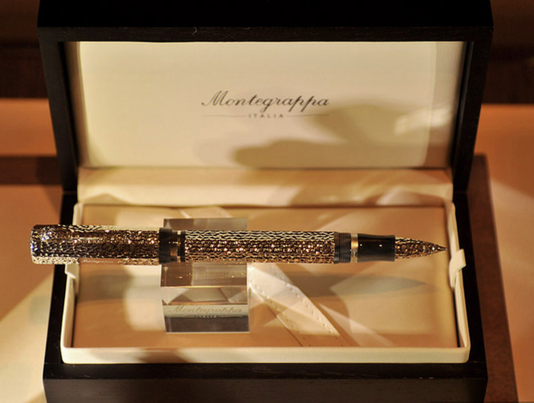
Рис.12. Самая дорогая ручка в мире

Факт №6
Компания Bic до сих пор контролирует 70% европейского и треть американского рынка шариковых ручек. С 1983 года компания продала 7 миллиардов штук.
Факт №7
Коллекционирование шариковых ручек называется стилофилией.
Факт №8
Появилось новое модное движение – пенспининг – вращение ручки пальцами рук. Также шариковая ручка в последние десятилетия стала инструментом художников.


Рис. 13. Картина шариковой ручкой
художницы Сары Естейе

Факт№9
Подчерковедческая экспертиза возможна только при использовании синей чернильной шариковой ручки, именно поэтому все важные документы заполняются именно таким типом ручки.

Факт №10
Врачи считают самой безопасной и удобной трехгранную прорезиненную ручку длиной 15 см, толщиной равную толщине указательного пальца пишущего, без кнопки, изготовленную из прозрачного пластика.

Заключение
Закончив свое небольшое исследование, я могу сделать следующие выводы.
Шариковая ручка – самый популярный канцелярский предмет в мире, без которого не обходится жизнь ни одного человека на планете.
Ручка способна сохранять свои свойства при воздействии на нее низких температур и воды.
Этот самый популярный канцтовар, идея которого была запатентована уже 129 лет назад не только не теряет своей популярности в век высоких технологий, но и является основой для новых изобретений и новых направлений в искусстве.
Вот таким является самый популярный в мире знакомый незнакомец – шариковая ручка.

Список литературы

1. Богданов К. А.Из истории клякс: Филологические наблюдения – М: АСТ, 2013.
2. Происхождение ручки /К. Сергеев (С. Курий)/ «Время Z» № 3/2006.
3. Шарики да ролики. // The New Times, 15.11.2010
4.
http://faqed.ru/history-historical-notes/history/istoriya-proishozhdeniya-sharikovoy-ruchki.htm
5. https://ru.wikipedia.org/wiki/Шариковая_ручка
6. http://www.maximonline.ru/longreads/get-smart/_article/pen-facts/

